Les déchets c'est bien !
Qui sont les acteurs (les personnes) qui travaillent ou vivent grâce aux déchets ? Note des exemples
- En Suisse : .................................................................................................................................
- A l'étranger : ..............................................................................................................................
Comment chaque acteur se sert-il des déchets pour travailler ou vivre ?
Acteur | Son travail
............................................. | ...............................................................................................................  ...............................................................................................................
............................................. | ...............................................................................................................  ...............................................................................................................
............................................. | ...............................................................................................................  ...............................................................................................................

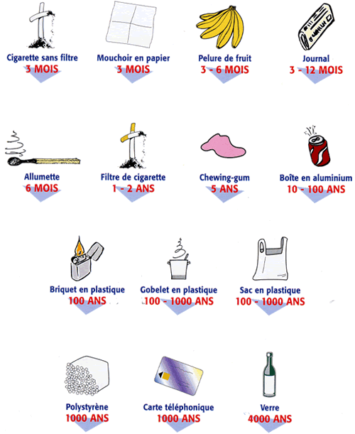
Les déchets c'est mal !
Où finissent les déchets qui n'ont pas été jeté dans une poubelle, recyclés ou réutilisés ?

............................................................
............................................................
Cette image te montre le temps qu'il faut à ces déchets pour disparaître dans la nature, si personne ne les ramasse.

As-tu une idée pour améliorer la propreté de ta planète ?

............................................................
............................................................

